Информационная система «Управление бюджетным процессом
Ленинградской области»
Подсистема бюджетного учета учреждений

Рабочая инструкция по документу «Поступление МЗ
«Акт о приеме-передаче объектов нефинансовых активов (ф. 0510448)».
Поступление материальных запасов в одностороннем порядке, выявленных в результате инвентаризации

На 29 листах

2026 год
Оглавление

ТЕРМИНЫ И ОПРЕДЕЛЕНИЯ 4
УЧАСТНИКИ ПРОЦЕССА 4
1 ЭТАП СОЗДАНИЕ ДОКУМЕНТА 5
2 ЭТАП ДОЗАПОЛНЕНИЕ БУХГАЛТЕРОМ 11
3 ЭТАП ОЗНАКОМЛЕНИЕ ОТВЕТСТВЕННЫМ ИСПОЛНИТЕЛЕМ С РЕЗУЛЬТАТОМ ИСПОЛНЕНИЯ ЗАДАЧИ 15
4 ЭТАП ПОДПИСАНИЕ ОТВЕТСТВЕННЫМ ИСПОЛНИТЕЛЕМ 17
5 ЭТАП ПОДПИСАНИЕ ЛИЦОМ, ПОЛУЧАЮЩИМ МАТЕРАЛЬНЫЕ ЦЕННОСТИ 19
6 ЭТАП ПОДПИСАНИЕ ЧЛЕНАМИ КОМИСИИ 21
7 ЭТАП ПОДПИСАНИЕ ПРЕДСЕДАТЕЛЕМ КОМИСИИ 23
9 ЭТАП ОТРАЖЕНИЕ В УЧЕТЕ 26
10 ЭТАП ОЗНАКОМЛЕНИЕ ОТВЕТСТВЕННЫМ ИСПОЛНИТЕЛЕМ С РЕЗУЛЬТАТОМ ИСПОЛНЕНИЯ ЗАДАЧИ 29

Акт о приеме-передаче (ф. 0510448) применяется организациями бюджетной сферы в целях безвозмездной передачи (поступлении) объектов нефинансовых активов, капитальных вложений, в том числе при централизованном снабжении, при передаче имущества в государственную (муниципальную) казну, при изъятии органом, осуществляющим полномочия собственника государственного (муниципального) имущества, объектов нефинансовых активов, при возмещении в натуральной форме ущерба, при оприходовании неучтенных материальных ценностей, выявленных в результате инвентаризации, в случае передачи объектов нефинансовых активов для ремонта, реконструкции, модернизации, а также при безвозмездном поступлении объектов нефинансовых активов от иных организаций (иных правообладателей).
Данная инструкция описывает бизнес-процесс оформления документа «Акт о приеме-передаче (ф. 0510448)» в одностороннем порядке при оприходовании неучтенных материальных ценностей в случае выявления в ходе инвентаризации неучтенных объектов нефинансовых активов.
Раздел 4 Акта заполняется по данным Инвентаризационной описи (ф. 0510466).

ТЕРМИНЫ И ОПРЕДЕЛЕНИЯ
Обозначение, сокращение | Определение
ДГУ | Подсистема, реализованная на платформе 1С: Документооборот
Подсистема бюджетного учета учреждений, ПБУУ | Подсистема автоматизации бюджетного (бухгалтерского) учета финансового-хозяйственной деятельности, а также формирования бухгалтерских проводок, регламентированной бюджетной, налоговой и статистической отчетности казенных, бюджетных, автономных учреждений Ленинградской области
ПЭП | Простая электронная подпись, подтверждает факт формирования электронной подписи определенным лицом посредством использования кодов, паролей или иных средств
УКЭП, ЭП | Усиленная квалифицированная электронная подпись - электронная подпись, полученная в результате криптографического преобразования информации с использованием ключа электронной подписи, указанным в квалифицированном сертификате. Для создания и проверки электронной подписи используются средства электронной подписи, имеющие подтверждение соответствия требованиям

УЧАСТНИКИ ПРОЦЕССА
Обозначение, сокращение | Определение
Ответственный исполнитель | Ответственный исполнитель, лицо уполномоченное на создание (формирование) документа
Бухгалтер | Лицо ответственное за ведение бухгалтерского учета
MOЛ | Лицо ответственное за выдачу (получение) имущества
Член Комиссии | Члены Комиссии по поступлению и выбытию активов
Руководитель | Руководитель учреждения (иное уполномоченное лицо)

1 ЭТАП СОЗДАНИЕ ДОКУМЕНТА
Начало процесса в ДГУ.
  - Выполнить авторизацию, используя учетные данные пользователя с ролью «Ответственный исполнитель».
  - Документ формирует ответственный исполнитель из состава комиссии по поступлению и выбытию активов, уполномоченный на его составление.
  - Зайти в раздел «Документы и файлы» и открыть «Документы внутренние».
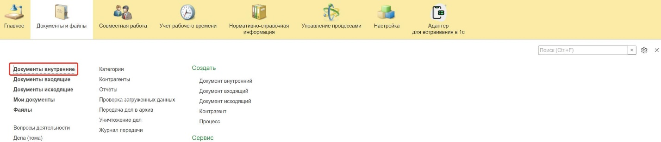
  - Нажать кнопку «Создать».
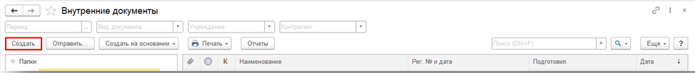
  - Открыть папку «Бухгалтерские документы 61н» или папку «Недавние», выбрать «Поступление МЗ Акт о приеме-передаче объектов нефинансовых активов (ф. 0510448)». Нажать кнопку «Создать».
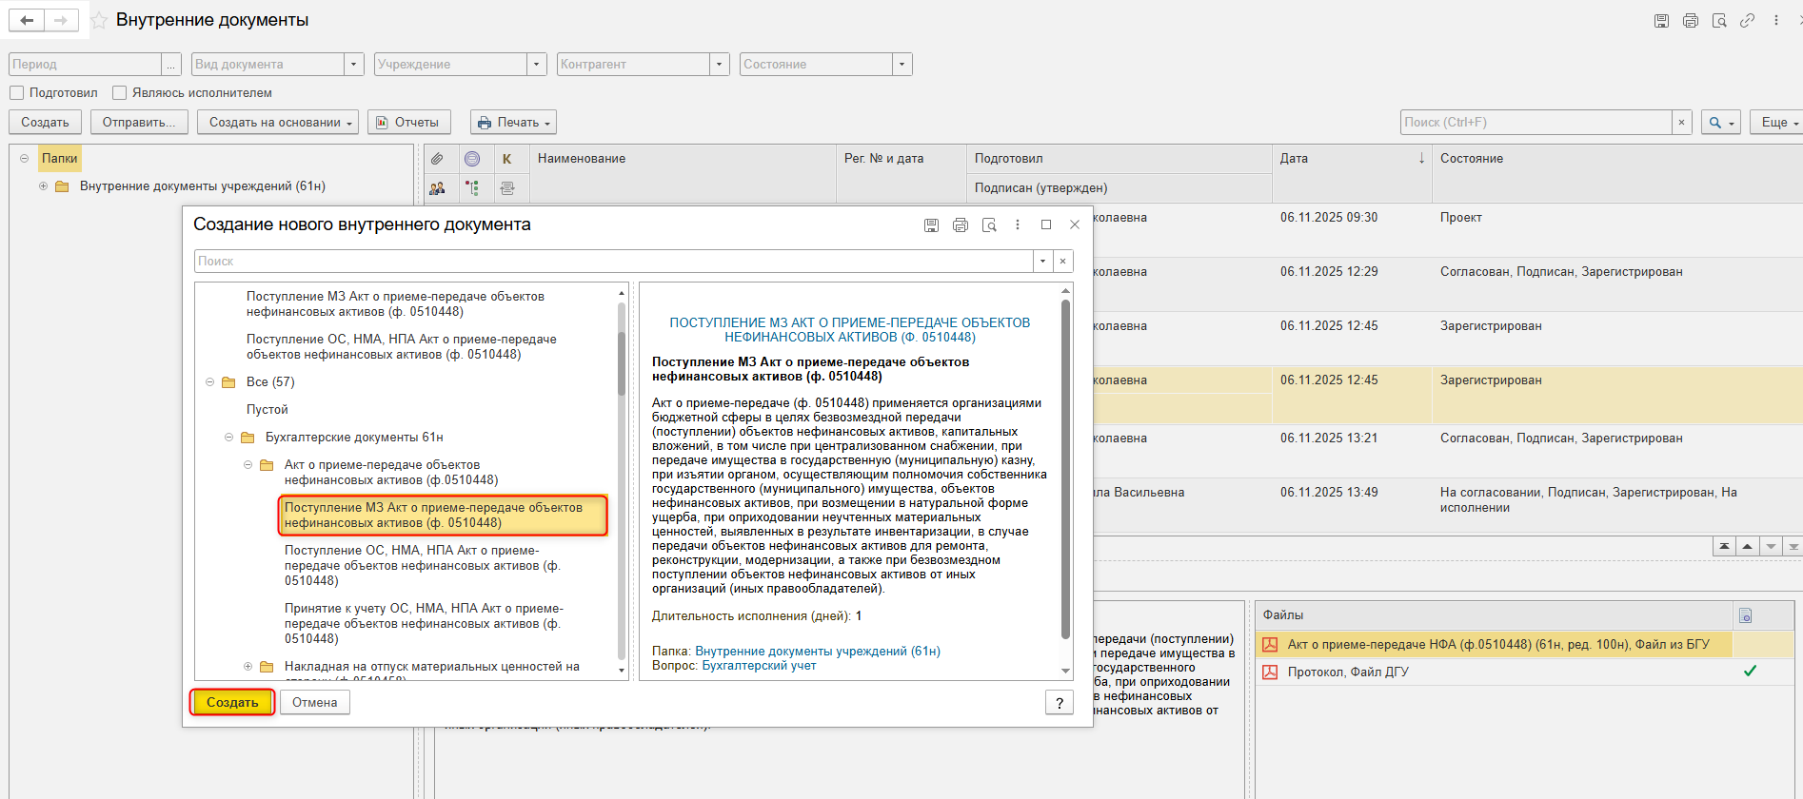
  - Закладка «Реквизиты»
    - При создании нового документа в разделе Реквизиты дата заполняется автоматически. В поле указан плановый срок исполнения обработки внутреннего документа по шаблону, установленный правилами внутреннего документооборота.
Редактирование поля «Срок» доступно Ответственному исполнителю за документ до момента записи документа.
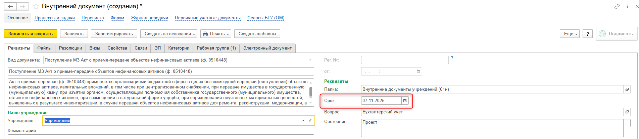
    - Прикрепить скан-копии документа-основания в нижней части вкладки «Реквизиты» перейти в раздел «Добавить файл» и нажать кнопку «Добавить», затем выбрать опцию «Загрузить с диска», чтобы загрузить файл.
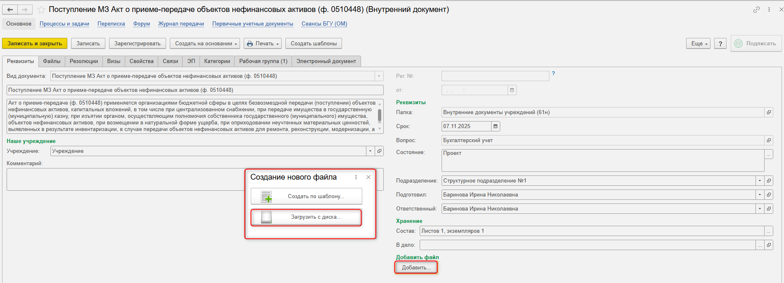
Во внутреннем документе на вкладке «Файлы» добавлен файл. Необходимо указать имя файла, которое будет отражено в печатной форме документа.
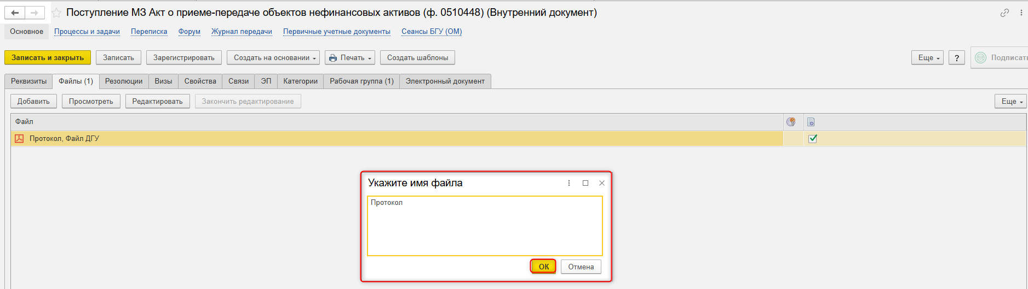
Программа выдаст сообщение о необходимости подписать прикрепленный файл.
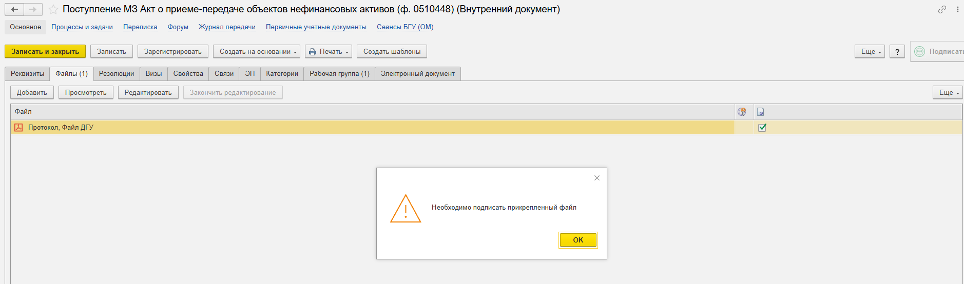
Далее необходимо нажать кнопку «Еще», выбрать «ЭП и шифрование» и «Подписать ПЭП».
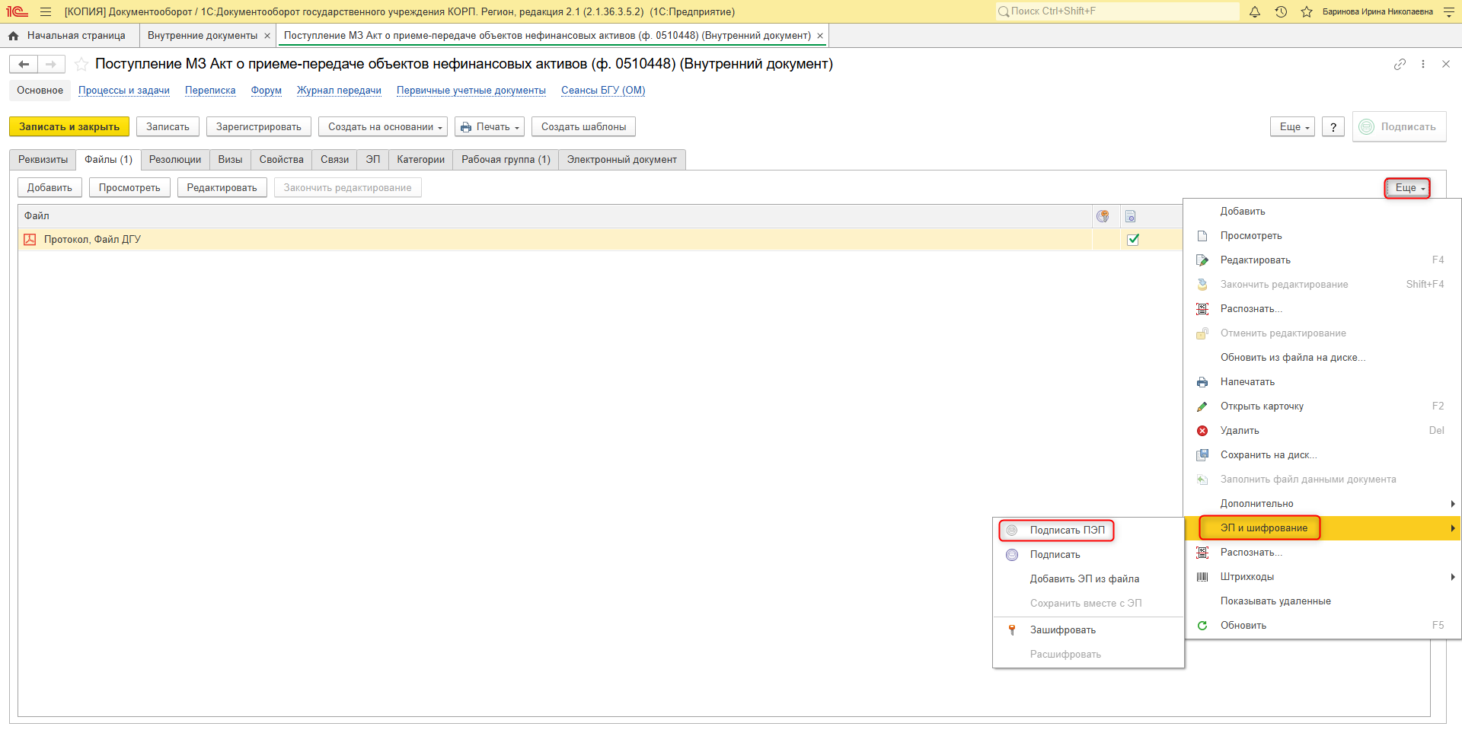
В открывшемся окне «Подписание документов» нажать кнопку «Подписать».
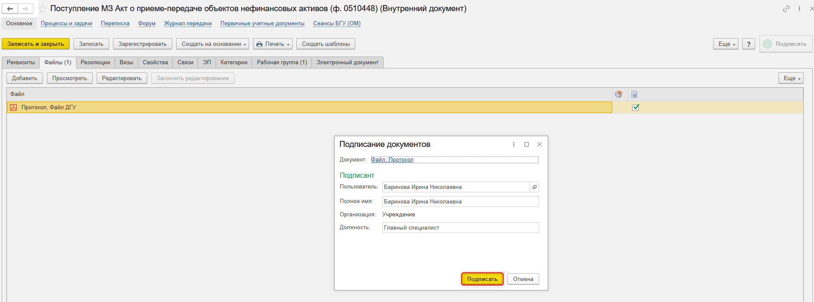
  - Перейти на закладку «Электронный документ».
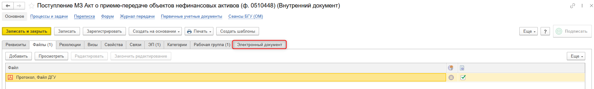
1.7.1. В шапке документа заполнится автоматически:
- Вид поступления - Прочее поступление.
- Счет учета - 105.00, 113.00. Материальные запасы, Биологические активы
1.7.2. Вид первичного документа - Акт о приеме-передаче НФА (ф. 0510448) (61н, ред. 100н) подтянется автоматически.
1.7.3 Указать МОЛ/Место хранения (получатель объектов МЗ), Подразделение.
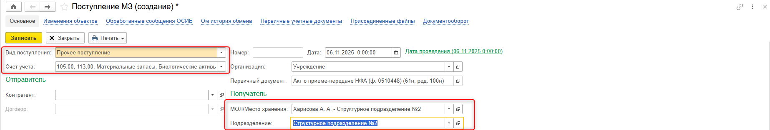
1.7.4. Заполнить ответственных лиц на закладке «Дополнительно» и «Основание акта о приеме-передачи»:
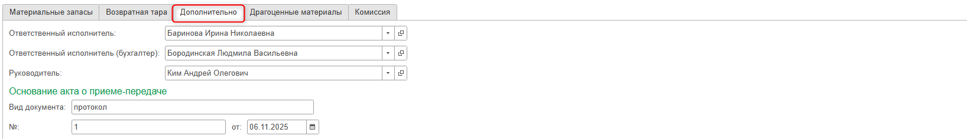
  - Перейти на закладку «Материальные запасы».
    - Нажать кнопку «Добавить», выбрав из справочника «Номенклатура» объект, который необходимо оприходовать в качестве излишков по результатам инвентаризации.
1.8.2. Заполнить графы:
- Количество;
- Сумму;
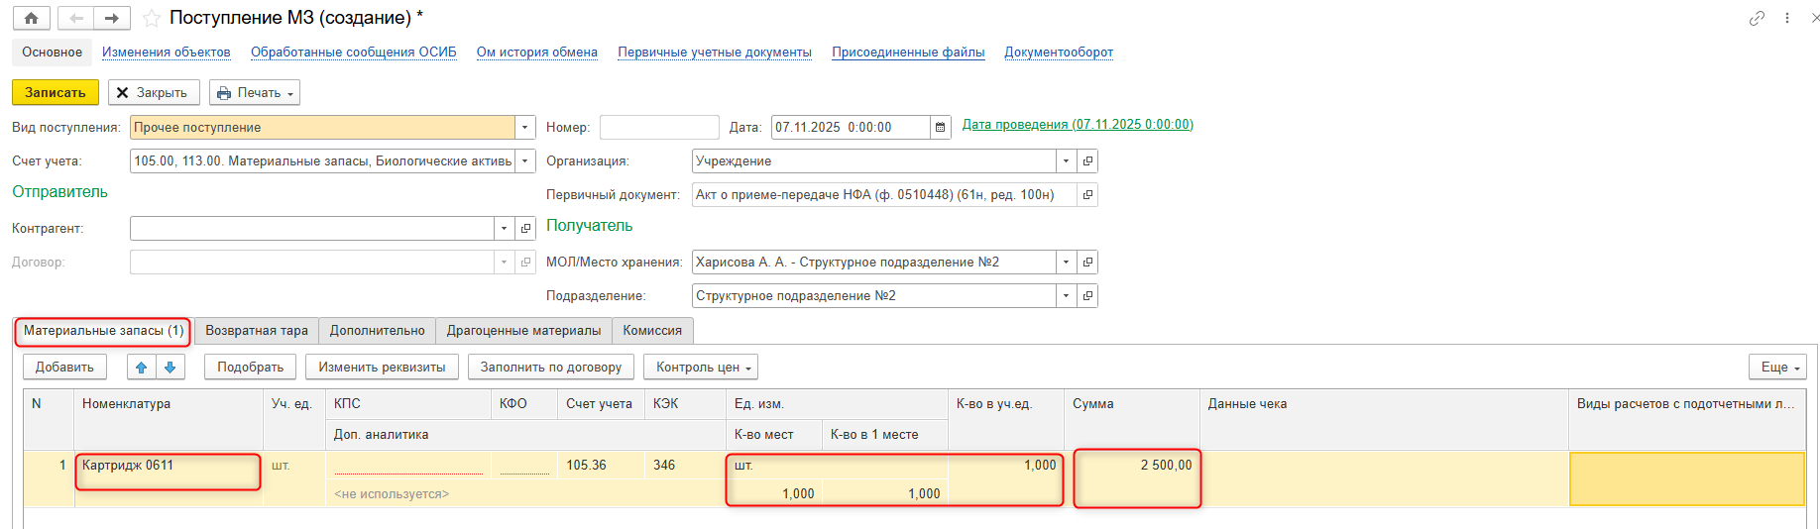
  - Перейти на закладку «Комиссия», нажать «Показать все», выбрать нужную комиссию из списка и нажать «Выбрать». После этого ответственному исполнителю нужно отметить отсутствующих членов комиссии, указав причину их отсутствия: поставьте отметку в столбце «Отсутствует», выбрать причину в столбце «Причина отсутствия» и подтвердите выбор кнопкой «Выбрать».

Если кворум присутствия не состоялся, то документ направляется в архив.
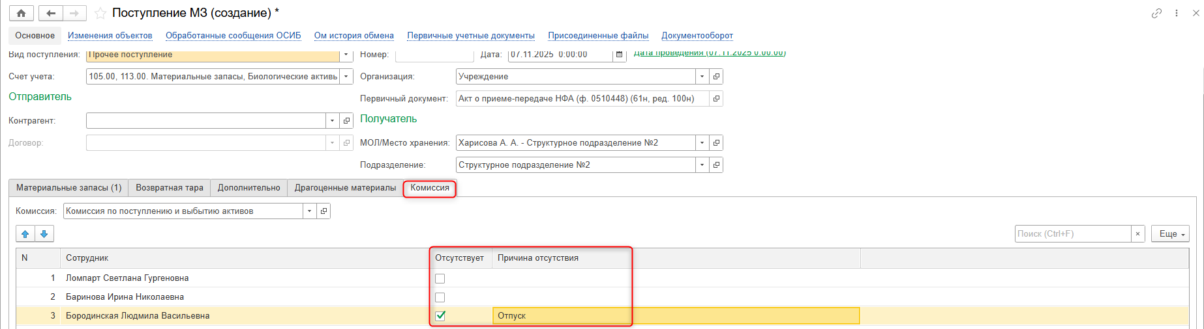
1.10. Для сохранения документа нажать кнопку «Записать». Для завершения работы необходимо закрыть документ.
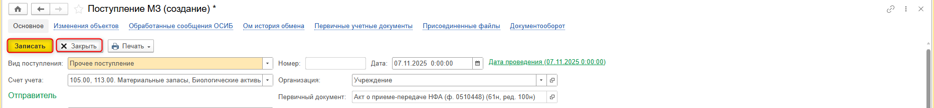
1.11. Нажать кнопку «Зарегистрировать».
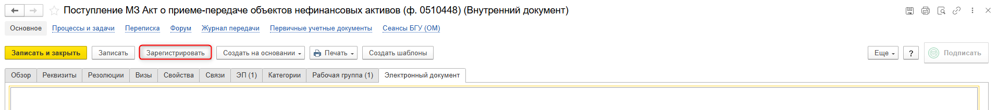
  - Откроется окно запуска процесса по шаблону «Поступление МЗ Акт о приеме-передаче НФА (ф.0510448)»
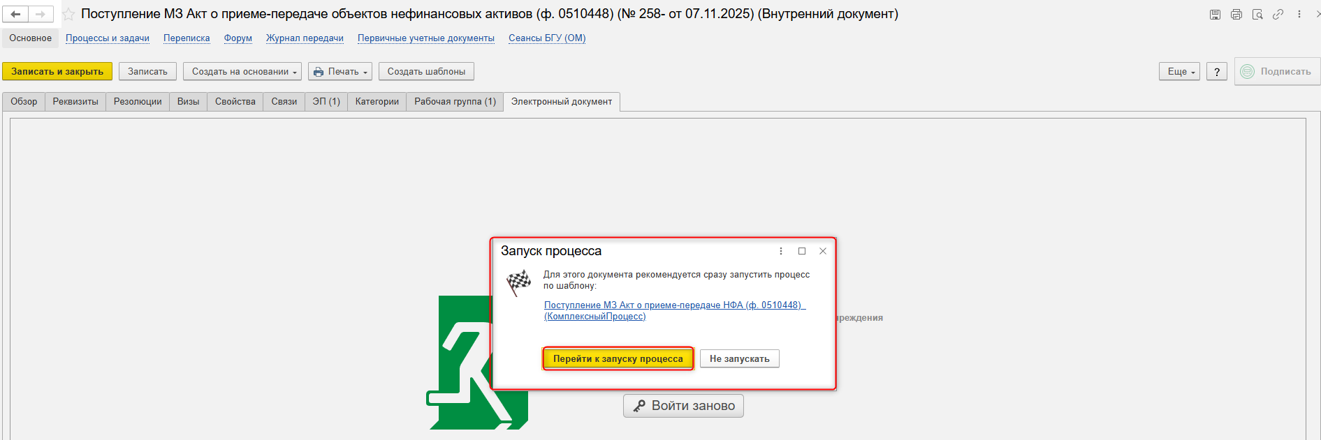
1.13. Оставить комментарий для бухгалтера (при необходимости), заполнить поле «Описание». Нажать кнопку «Стартовать и закрыть».
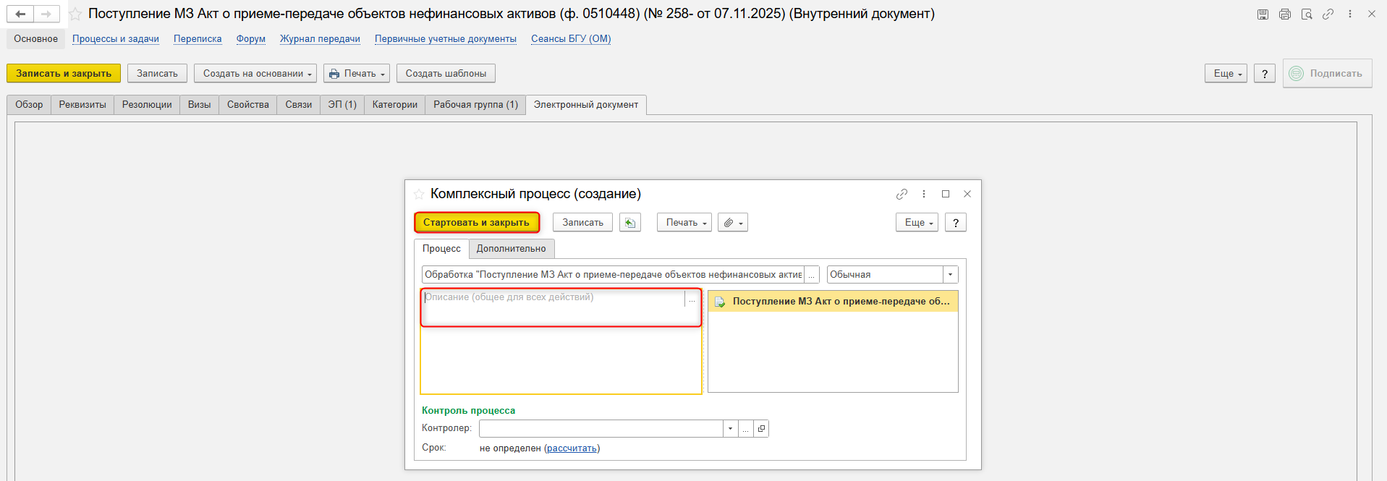
1.14. Для проверки статуса процесса открыть закладку «Процессы и задачи», определить кому направлена задача.
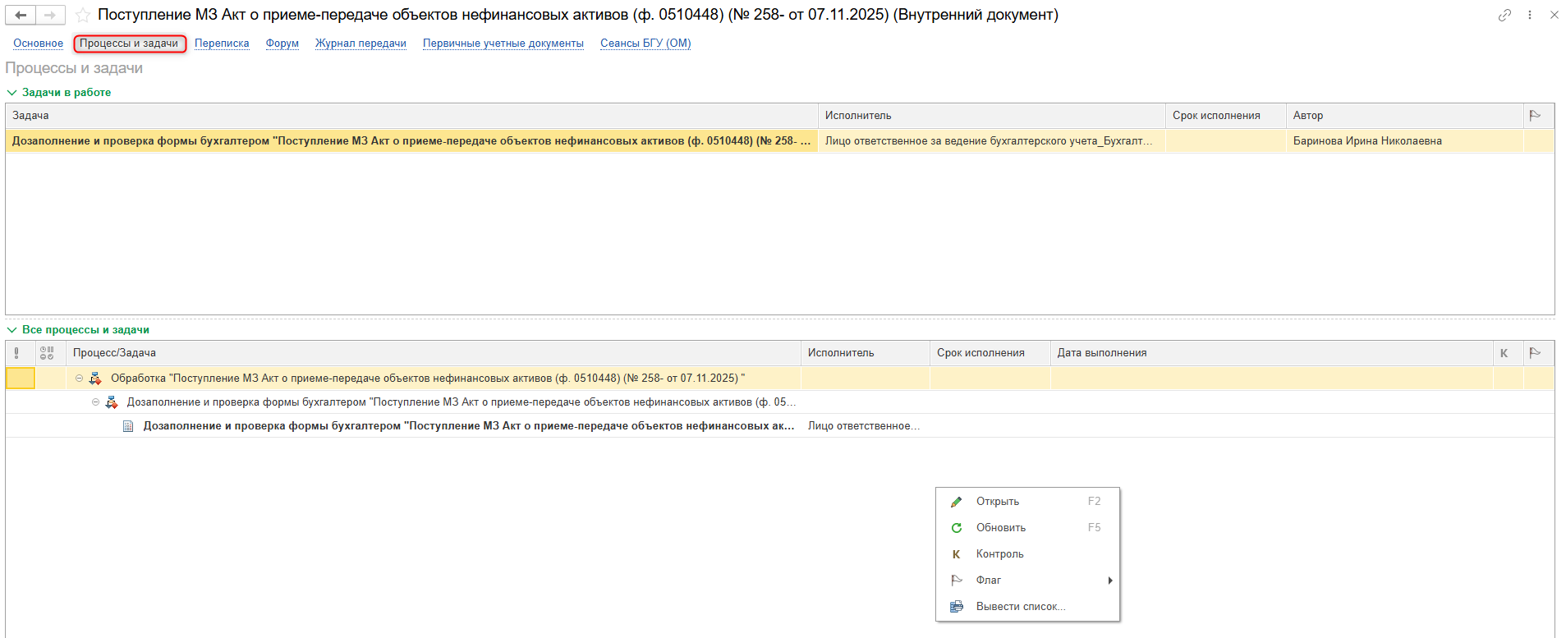

- ЭТАП ДОЗАПОЛНЕНИЕ БУХГАЛТЕРОМ
Продолжение процесса в ПБУУ
  - Выполнить авторизацию, используя учетные данные пользователя с ролью «Бухгалтер.
2.2. Перейти в «Органайзер», «Документооборот. Задачи мне».
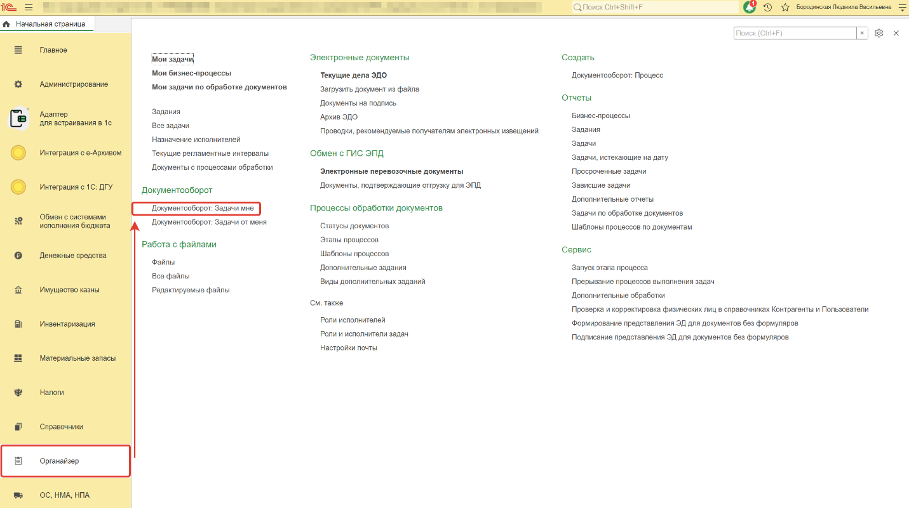2.3. На начальной странице обновите раздел «Задачи мне». В списке появится задача «Дозаполнение и проверка формы бухгалтером "Поступление МЗ Акт о приеме-передаче объектов нефинансовых активов (ф. 0510448)». Выделить задачу из списка задач щелчком клавиши мыши. Нажать кнопку «Принять к исполнению». Нажать кнопку «Создать на основании», выбрать «Поступление МЗ.». Откроется форма с предзаполненными данными.
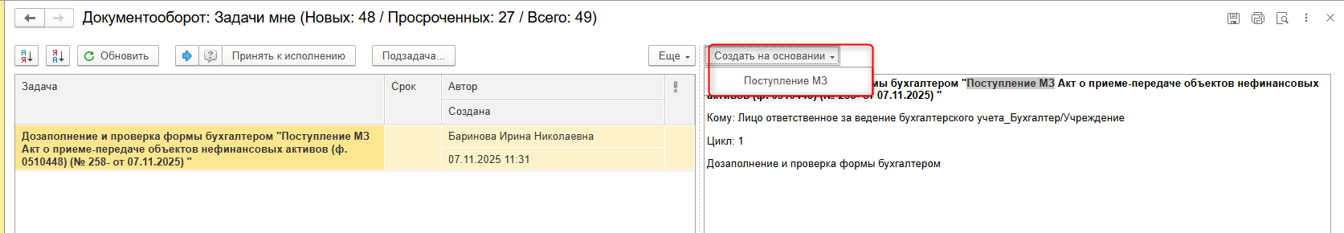
  - На закладке Материальные запасы дозаполните данные:
- Счет учета – счет учета принимаемого к учету объекта МЗ;
- КФО, КПС
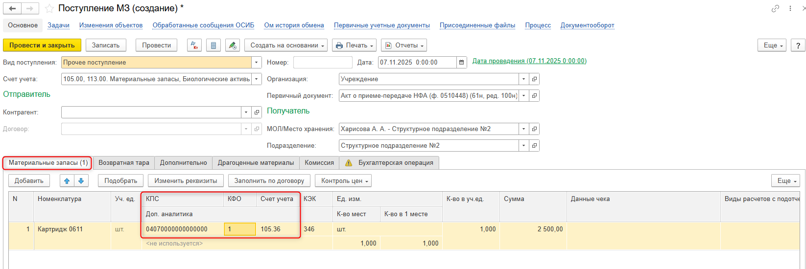
  - Закладка «Драгоценные материалы» заполняется при необходимости
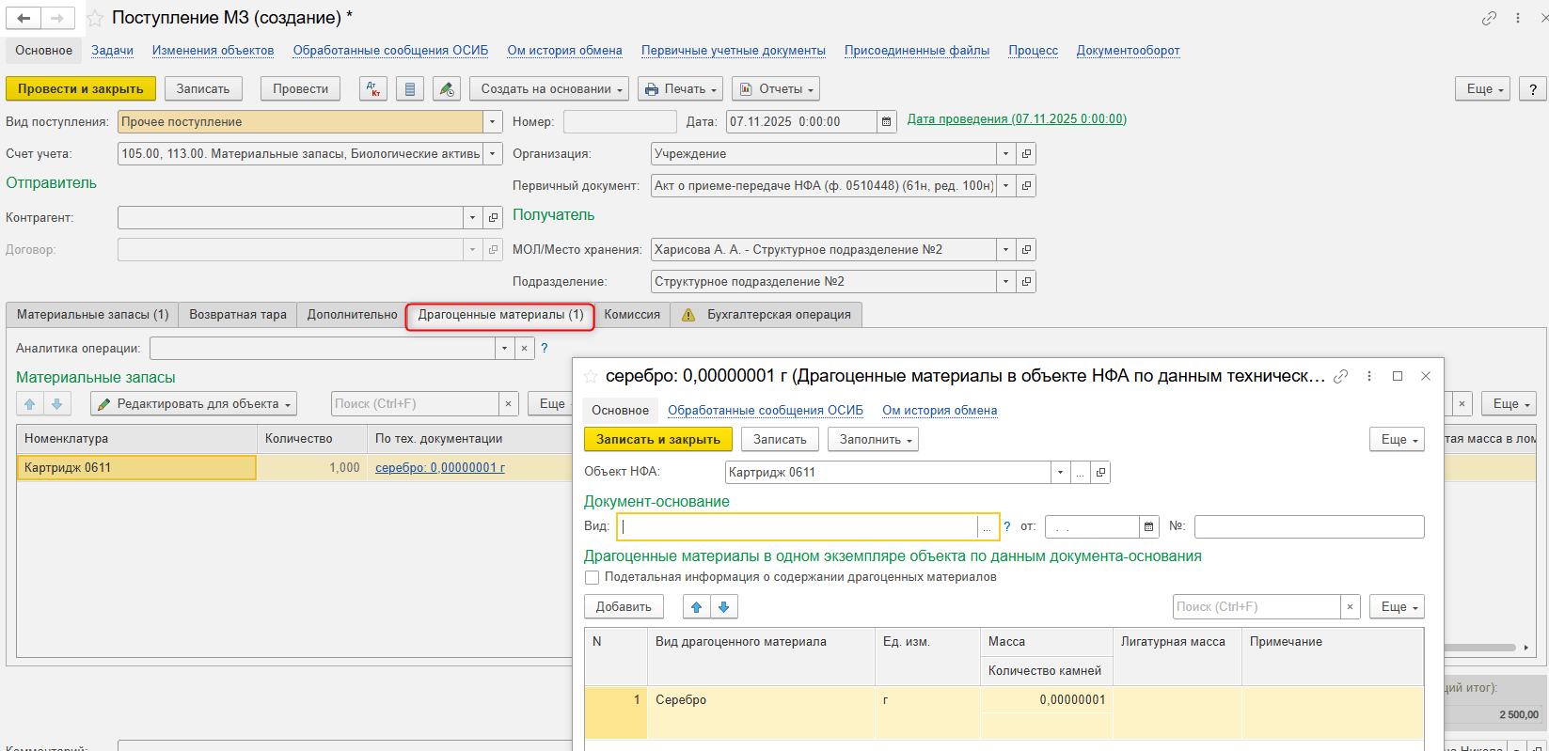
  - Перейти на закладку «Бухгалтерская операция» и выбрать необходимую типовую операцию и заполнить счета учета.
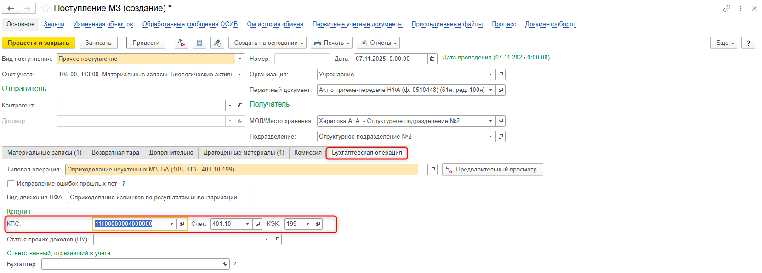
  - Нажать кнопку «Отправить на подписание». В появившемся окне с сообщением «Выполнение действия возможно после записи данных. Данные будут записаны» нажать «Ок». Если нужно вернуть документ ответственному исполнителю на доработку, закрыть его без сохранения.
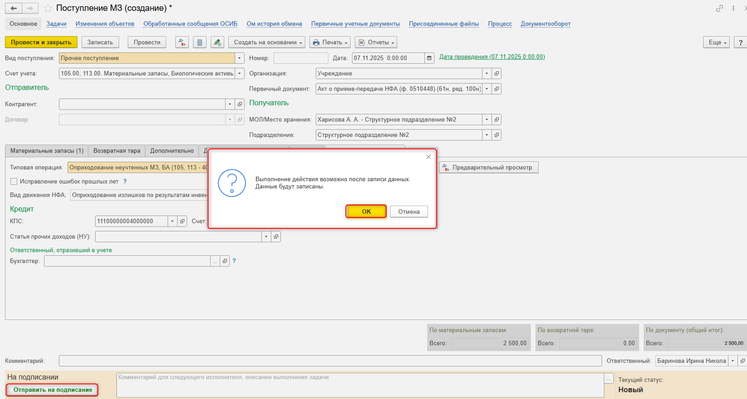
  - Закрыть документ и вернуться к задаче на начальной странице. Выделить задачу. Нажать кнопку «Исполнено».
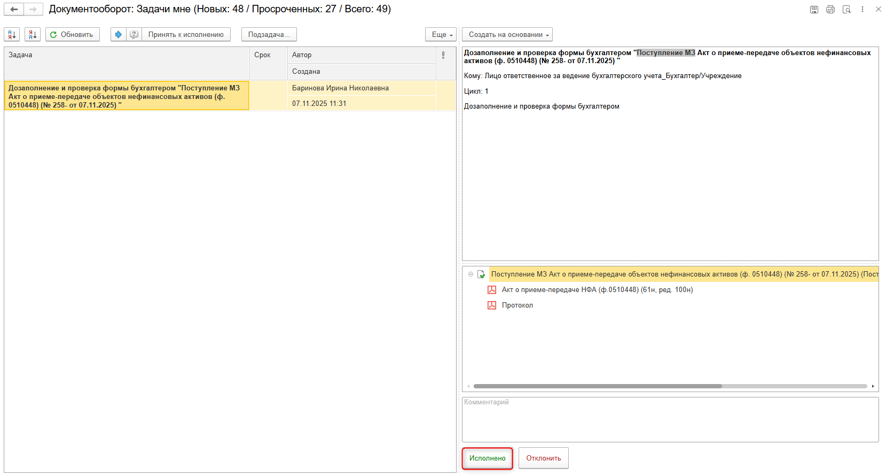
  - В случае возврата документа на доработку, необходимо закрыть документ, на первоначальной странице нажать на кнопку «Отклонить», заполнить поле «Комментарий»
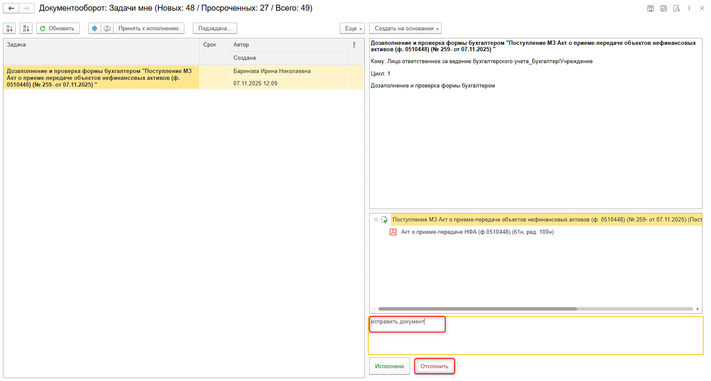

- ЭТАП ОЗНАКОМЛЕНИЕ ОТВЕТСТВЕННЫМ ИСПОЛНИТЕЛЕМ С РЕЗУЛЬТАТОМ ИСПОЛНЕНИЯ ЗАДАЧИ
Продолжение процесса в ДГУ.
  - Выполнить авторизацию, используя учетные данные пользователя с ролью «Ответственный исполнитель».
  - На начальной странице появится задача о результате завершения процесса «Ознакомиться с результатом исполнения: «Поступление МЗ Акт о приеме-передаче объектов нефинансовых активов (ф. 0510448) – нажать кнопку «Завершить исполнение».
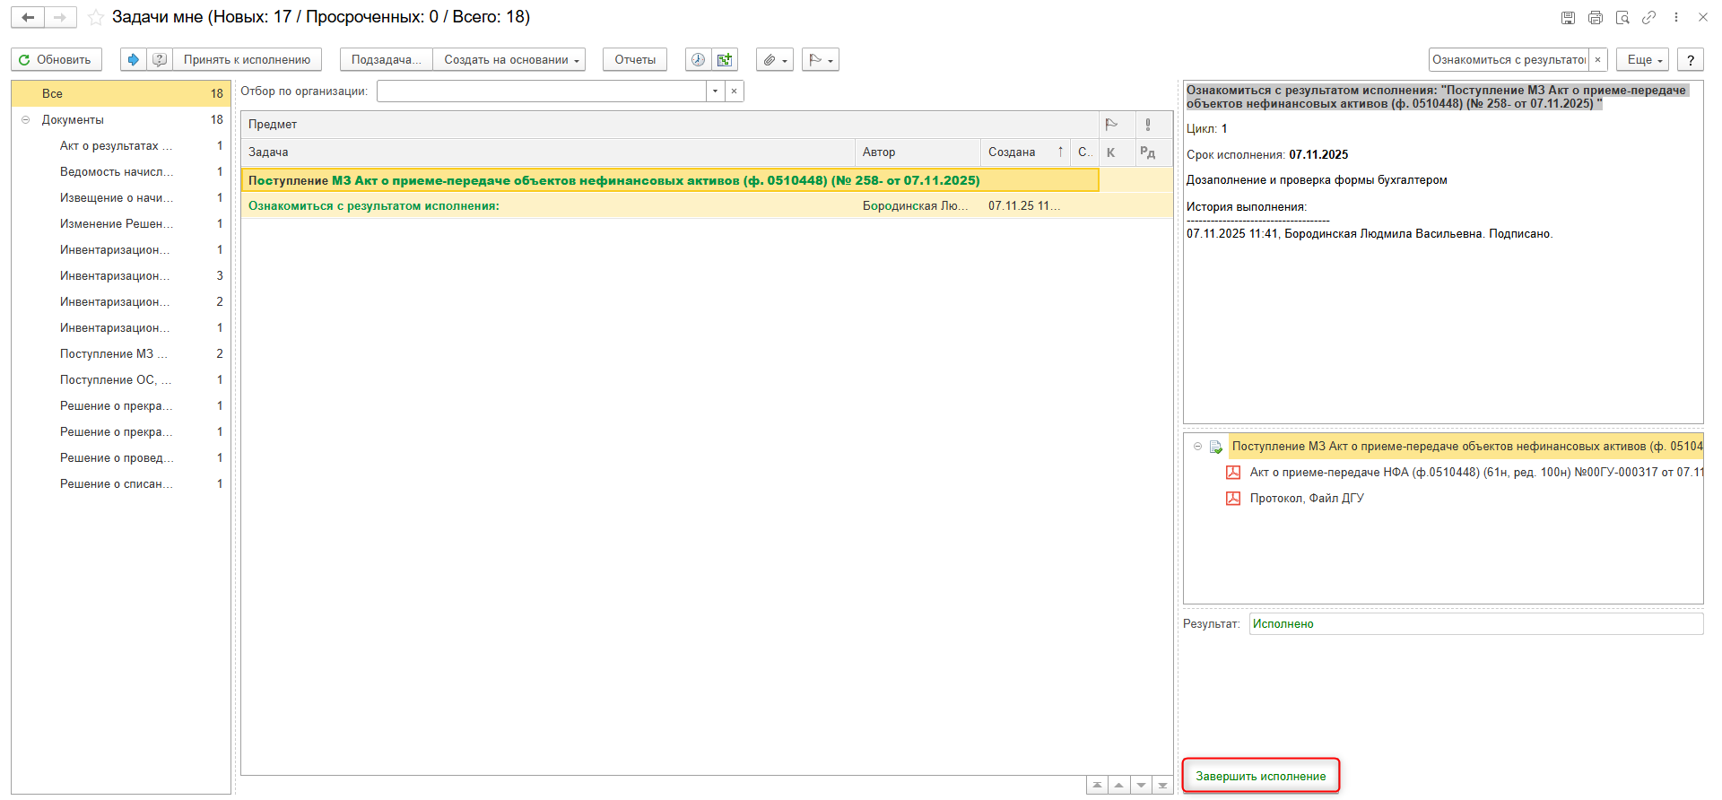
В случае отклонения задачи в ДГУ Ответственному исполнителю необходимо внести соответствующие изменения.
  - На главной странице нажать кнопку «Обновить» (1). В появившемся списке найти задачу «Ознакомиться с результатом исполнения: «Поступление МЗ Акт о приеме-передаче объектов нефинансовых активов (ф. 0510448)» с пометкой «Не исполнено». Выделить эту задачу и нажать кнопку «Принять к исполнению» (2). Затем открыть предмет задачи (3).
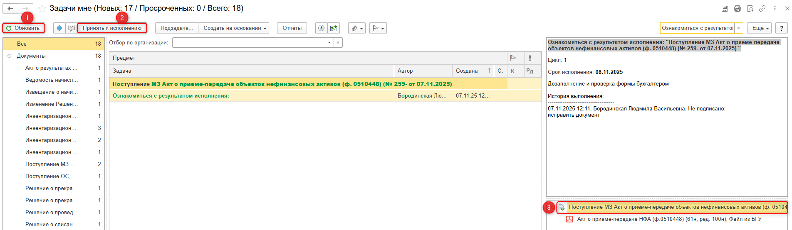
  - Перейти на закладку «Электронный документ» (1), внесите необходимые изменения, затем нажать кнопки «Записать» (2) и «Закрыть» (3). После этого закрыть предмет задачи (4).
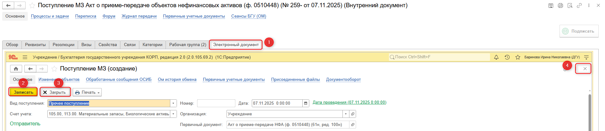
  - Вернуться на начальную страницу, нажать на кнопку «Повторить исполнение». Заполнить комментарий и нажать кнопку «Отправить на повторное исполнение».
Важно! Если нажать на кнопку «Завершить исполнение», процесс завершится.
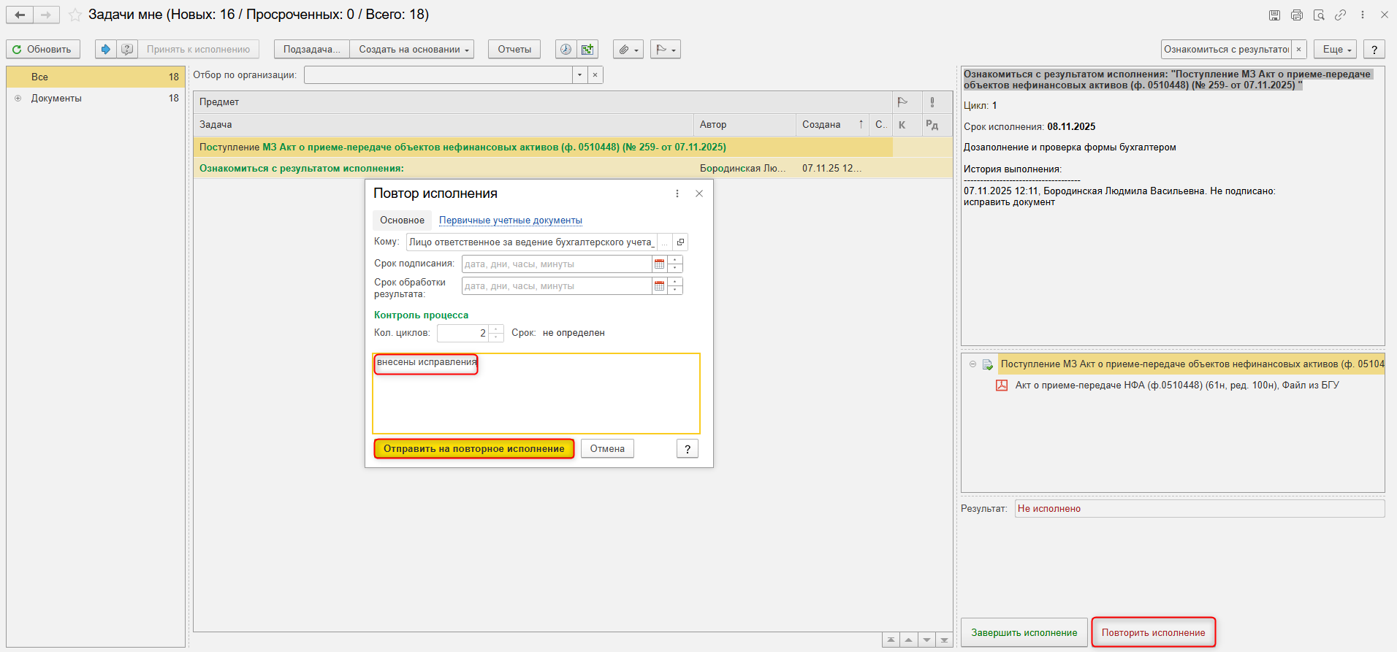
- ЭТАП ПОДПИСАНИЕ ОТВЕТСТВЕННЫМ ИСПОЛНИТЕЛЕМ
Продолжение процесса в ДГУ.
  - Выполнить авторизацию, используя учетные данные пользователя с ролью «Ответственный исполнитель».
  - На начальной странице обновите закладку «Задачи мне». Отобразится задача «Подписание ответственным исполнителем «Поступление МЗ Акт о приеме-передаче объектов нефинансовых активов (ф. 0510448)». Нажать кнопку «Принять к исполнению»
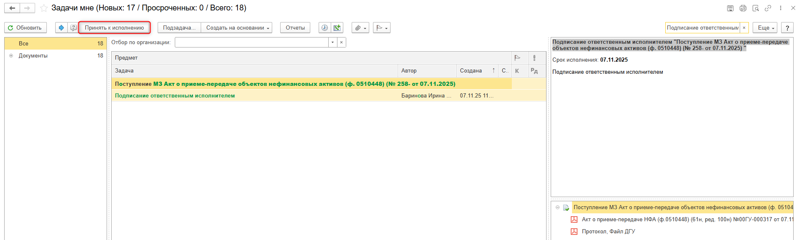
  - В предмете задачи «Поступление МЗ Акт о приеме-передаче объектов нефинансовых активов (ф. 0510448)» есть возможность открыть pdf-файлы и ознакомиться с данными документа.
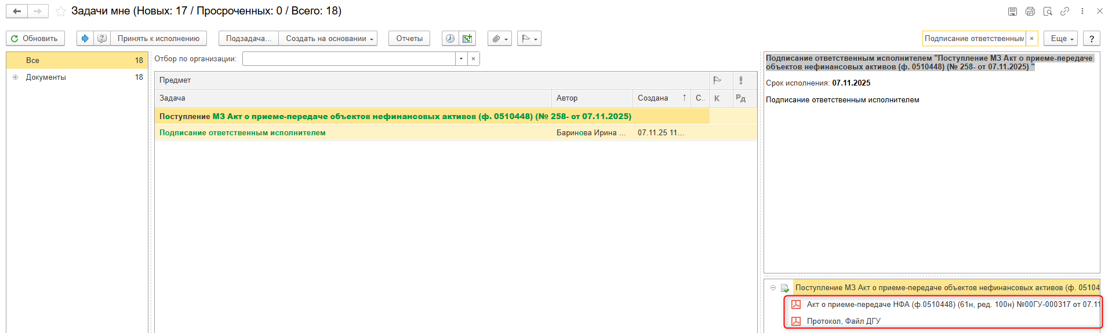
  - Нажать кнопку «Подписать ПЭП». Появится окно «Подписание документов» нажать кнопку «Подписать».
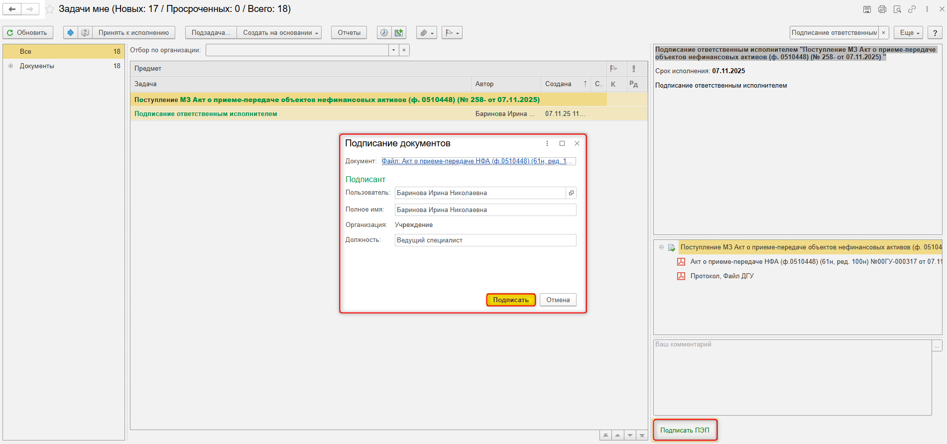
- ЭТАП ПОДПИСАНИЕ ЛИЦОМ, ПОЛУЧАЮЩИМ МАТЕРАЛЬНЫЕ ЦЕННОСТИ
Продолжение процесса в ДГУ.
  - Выполнить авторизацию, используя учетные данные пользователя с ролью «Материально ответственное лицо». Место хранения блока Получатель.
  - На начальной странице обновите закладку «Задачи мне». Отобразится задача «Подписание ответственным лицом, получающим материальные ценности "Поступление МЗ Акт о приеме-передаче объектов нефинансовых активов (ф. 0510448)». Нажать кнопку «Принять к исполнению»
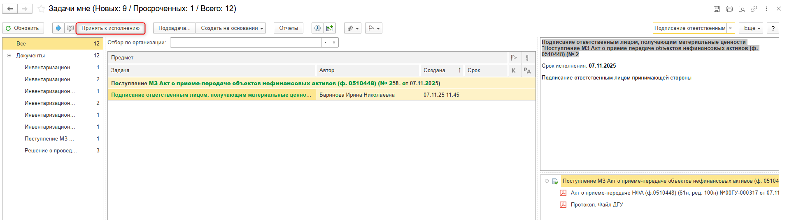
  - В предмете задачи «Подписание ответственным лицом, получающим материальные ценности "Поступление МЗ Акт о приеме-передаче объектов нефинансовых активов (ф. 0510448)» есть возможность открыть pdf-файлы и ознакомиться с данными документа.
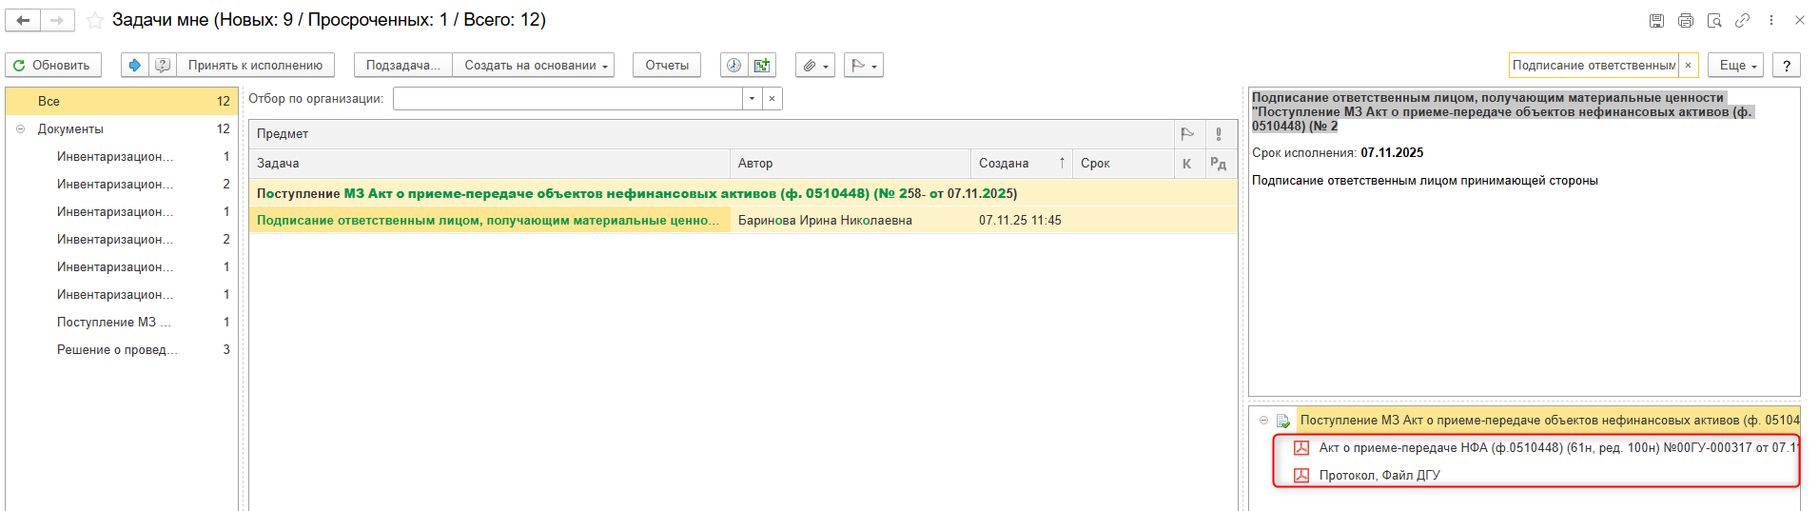
  - Нажать кнопку «Подписать ПЭП». Появится окно «Подписание документов» нажать кнопку «Подписать».
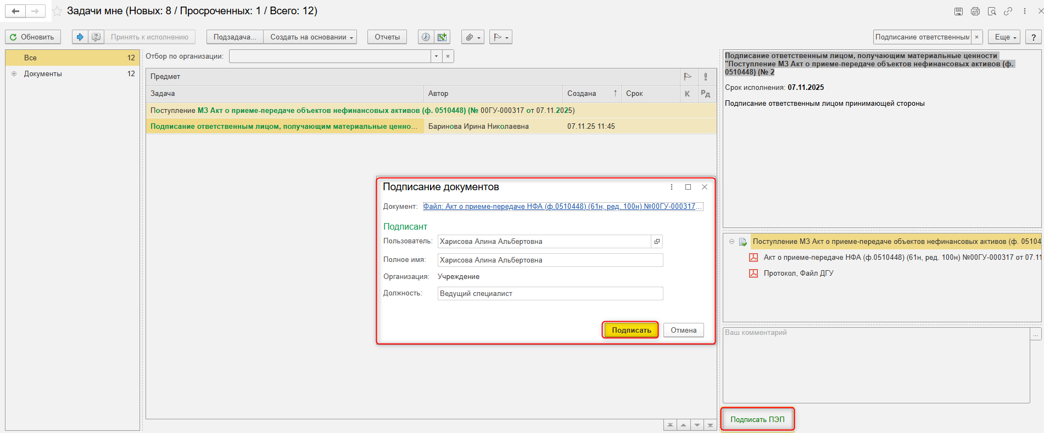

6 ЭТАП ПОДПИСАНИЕ ЧЛЕНАМИ КОМИСИИ
Продолжение процесса в ДГУ.
  - Выполнить авторизацию, используя учетные данные пользователя с ролью «Член комиссии»
  - На начальной странице обновите раздел «Задачи мне». В списке задач отобразится задача «Подписание членами комиссии «Поступление МЗ Акт о приеме-передаче объектов нефинансовых активов (ф.0510448) …». Нажать кнопку «Принять к исполнению».
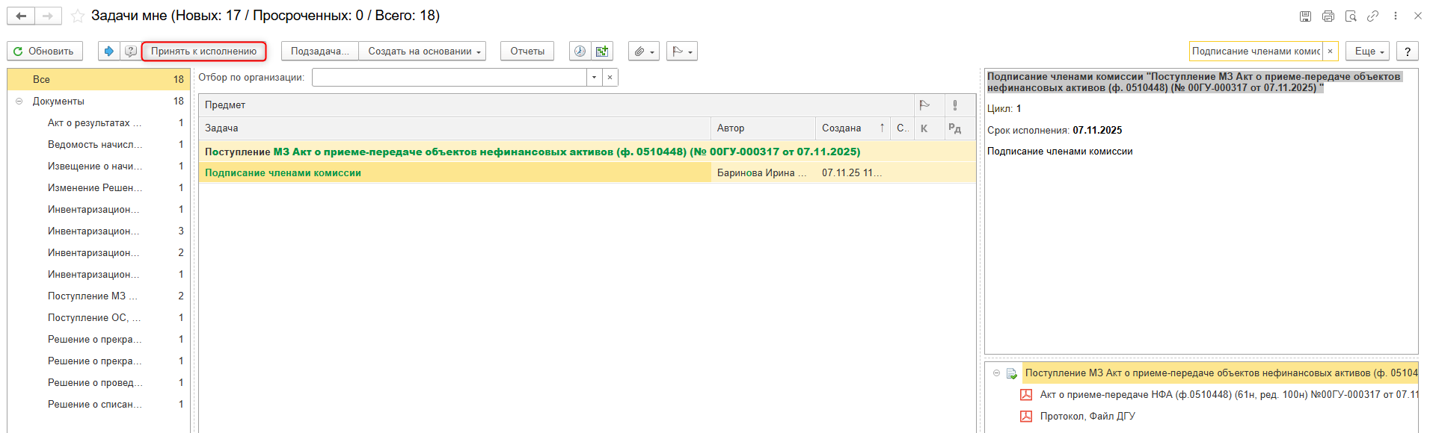
  - В предмете задачи «Поступление МЗ Акт о приеме-передаче объектов нефинансовых активов (ф.0510448) …» открыть pdf-файлы для ознакомления. При первом открытии pdf-файла выходит окно «Как открыть файл?». Установить флаг «Всегда открывать только для просмотра». Далее такое окно выходить не будет.
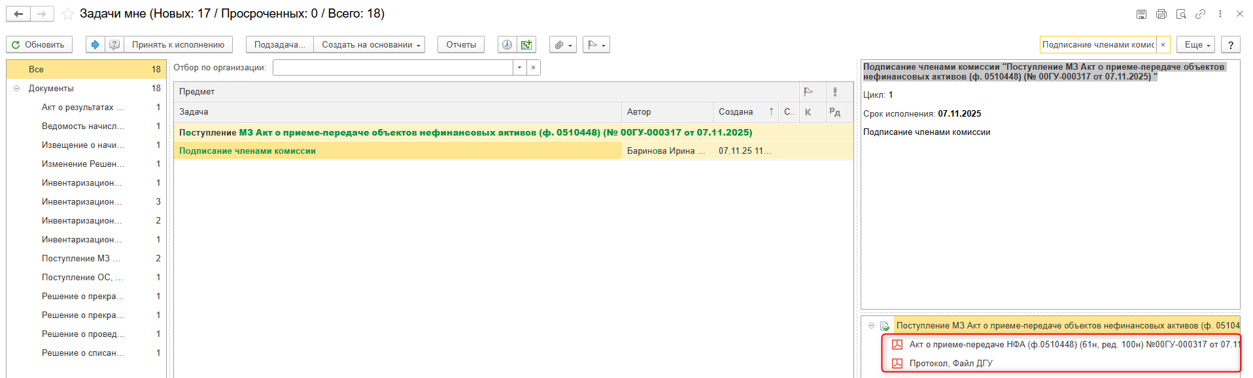
  - Нажать кнопку подписать «ПЭП». В открывшемся окне нажать «Подписать»
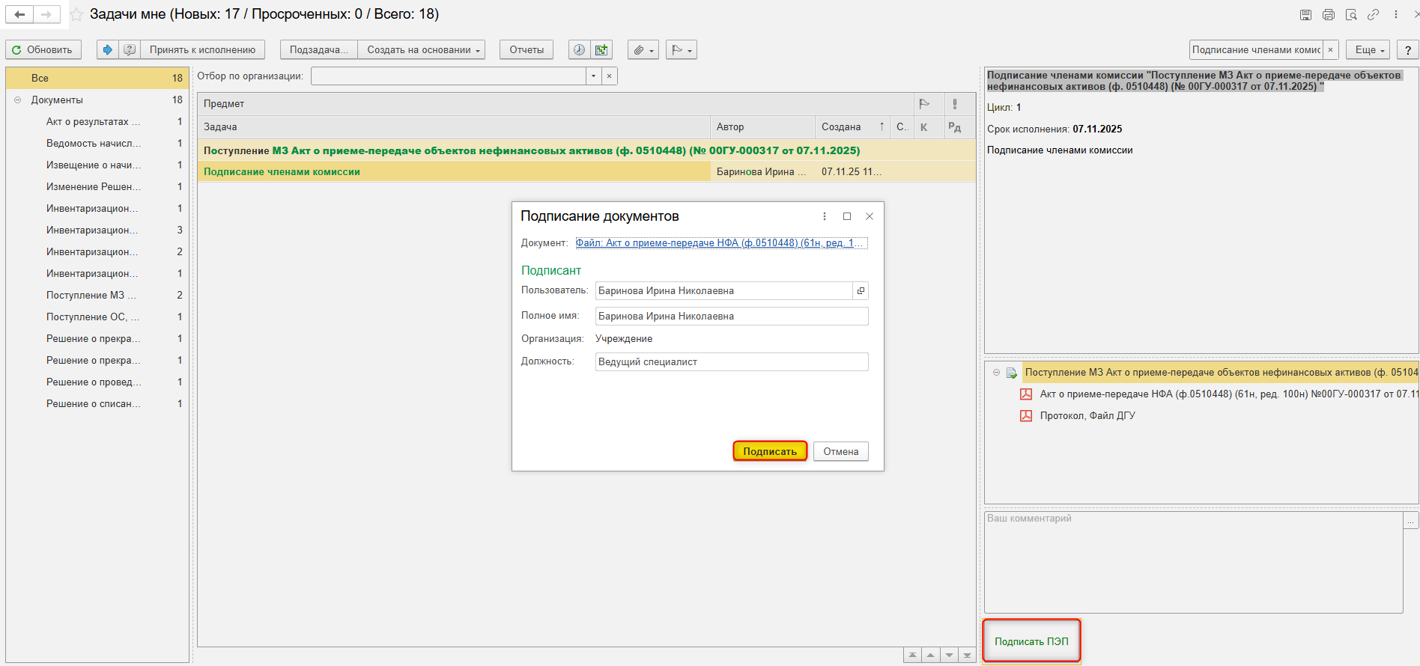

ЭТАП ПОДПИСАНИЕ ПРЕДСЕДАТЕЛЕМ КОМИСИИ
Продолжение процесса в ДГУ.
  - Выполнить авторизацию, используя учетные данные пользователя с ролью «Председатель комиссии».
  - На начальной странице обновите раздел «Задачи мне». В списке задач отобразится задача «Подписание председателем комиссии «Поступление МЗ Акт о приеме-передаче объектов нефинансовых активов (ф.0510448) …». Нажать кнопку «Принять к исполнению».
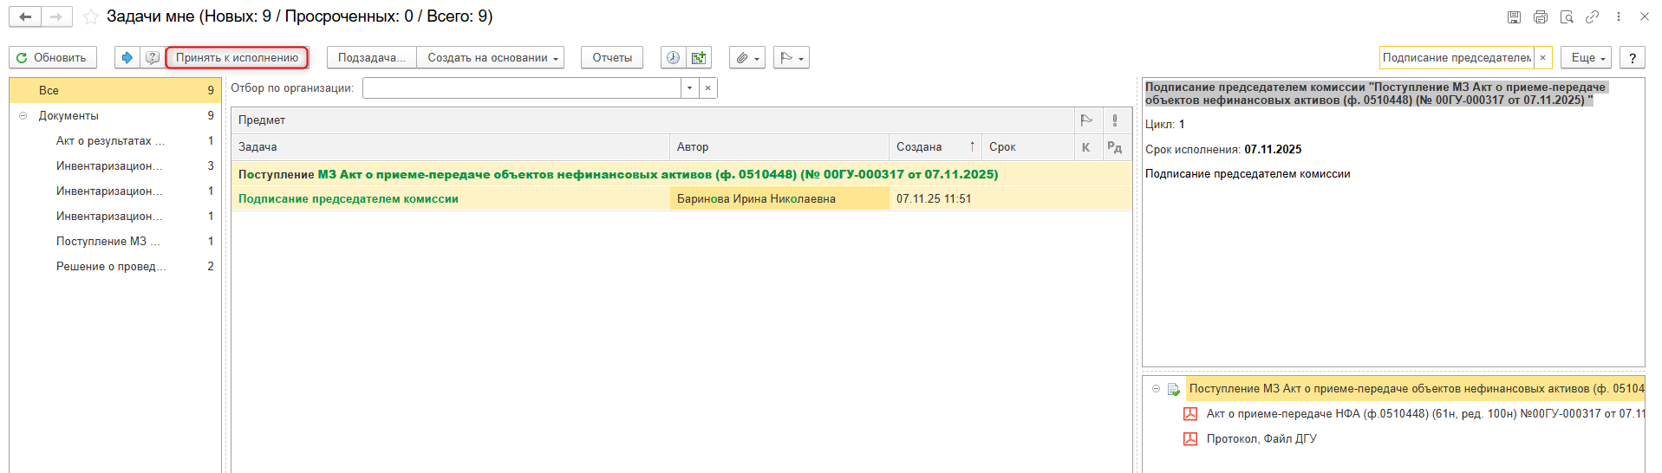
  - В предмете задачи «Поступление МЗ Акт о приеме-передаче объектов нефинансовых активов (ф.0510448) …» открыть pdf-файлы для ознакомления. При первом открытии pdf-файла выходит окно «Как открыть файл?». Установить флаг «Всегда открывать только для просмотра». Далее такое окно выходить не будет.
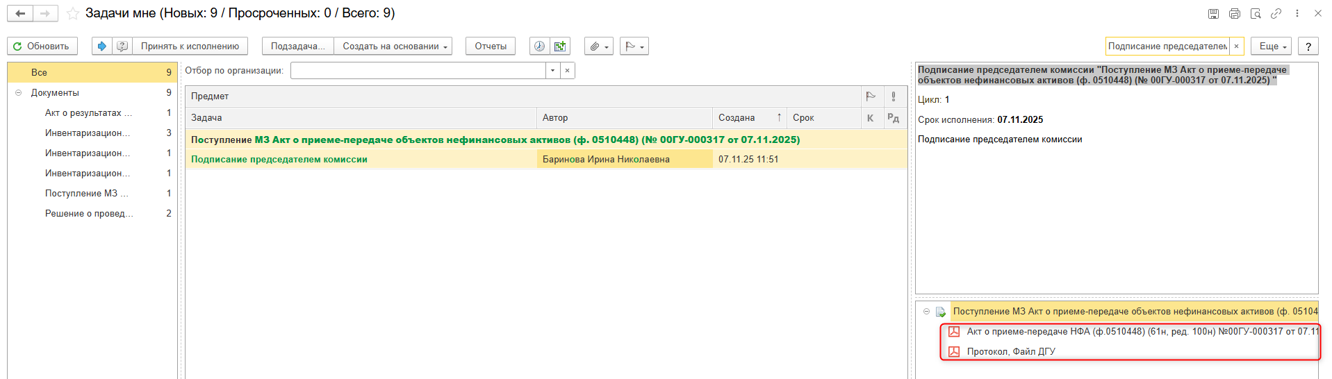
  - Нажать кнопку подписать «ЭП». В открывшемся окне нажать «Подписать»
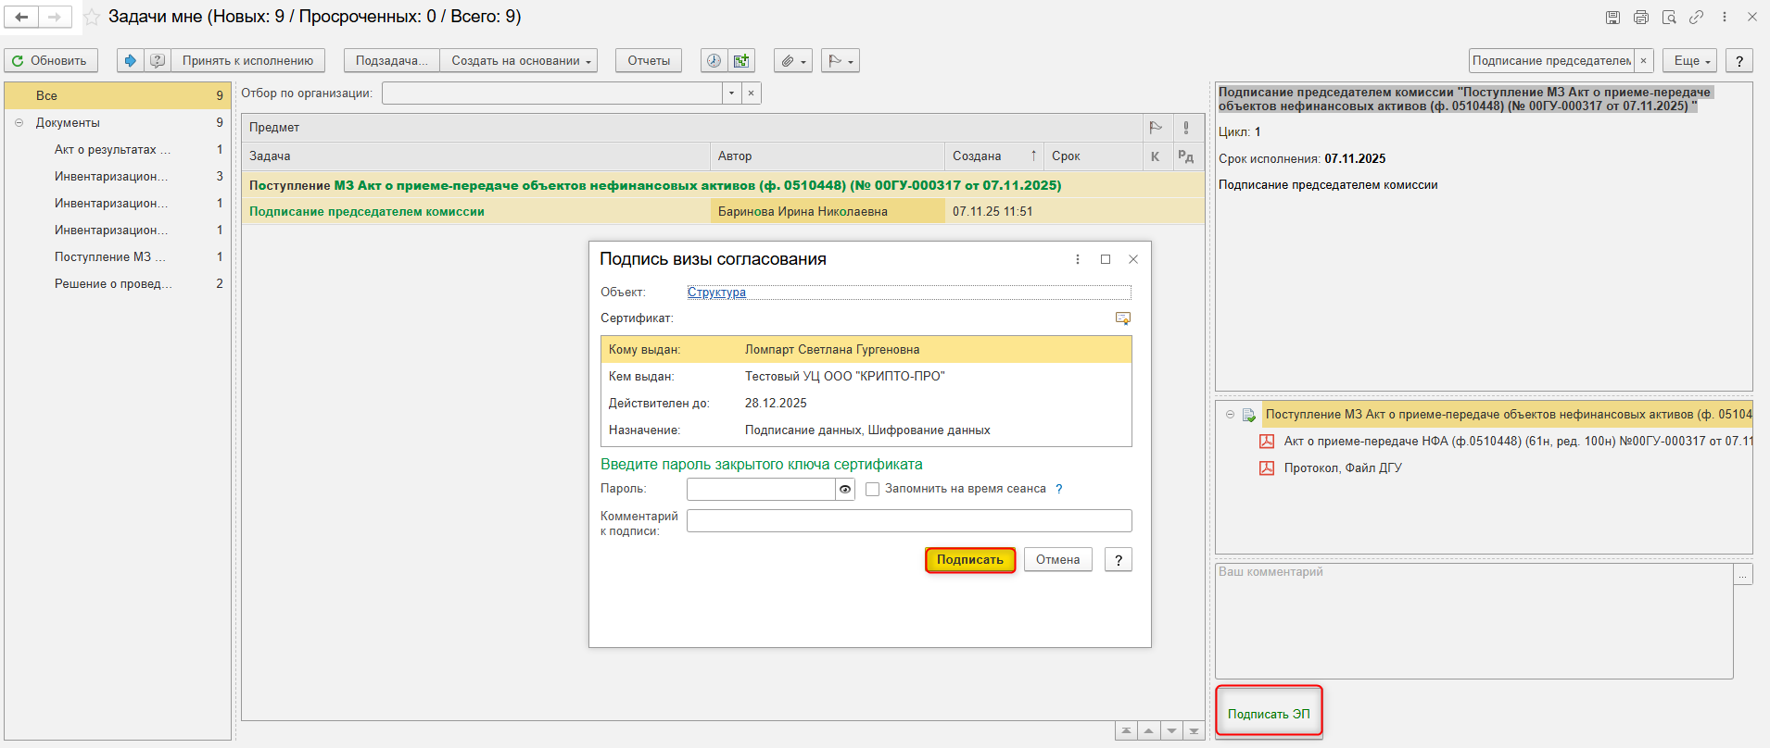
8 ЭТАП УТВЕРЖДЕНИЯ РУКОВОДИТЕЛЕМ
Продолжение процесса в ДГУ.
8.1. Выполнить авторизацию, используя учетные данные пользователя с ролью «Руководитель».
8.2. На начальной странице обновите раздел «Задачи мне». В списке задач отобразится задача «Утверждение руководителем «Поступление МЗ Акт о приеме-передаче объектов нефинансовых активов (ф.0510448) …». Нажать кнопку «Принять к исполнению».
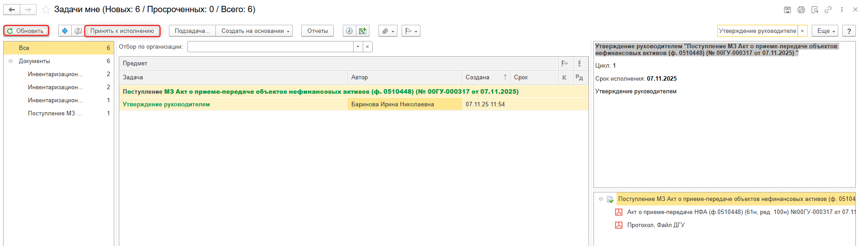
8.3. В предмете задачи «Поступление МЗ Акт о приеме-передаче объектов нефинансовых активов (ф.0510448) …» открыть pdf-файлы для ознакомления. При первом открытии pdf-файла выходит окно «Как открыть файл?». Установить флаг «Всегда открывать только для просмотра». Далее такое окно выходить не будет.
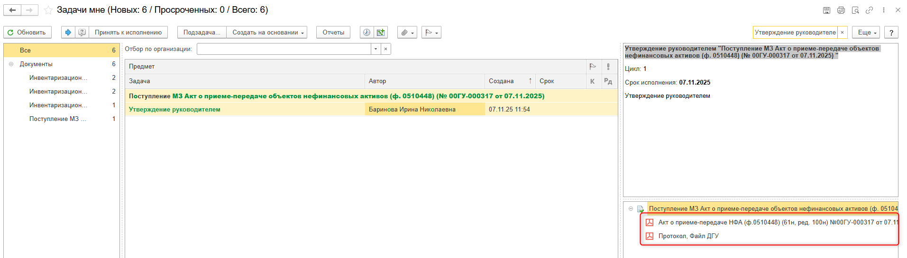
8.4. Утвердите или откажитесь от утверждения
  - При утверждении нажать кнопку «Утвердить с ЭП». В окне «Подпись визы согласования» нажать кнопку «Подписать».
После утверждения руководителем учреждения (уполномоченным им лицом) Акт (ф. 0510448) направляется в ПБУУ для отражения в бухгалтерском учете.
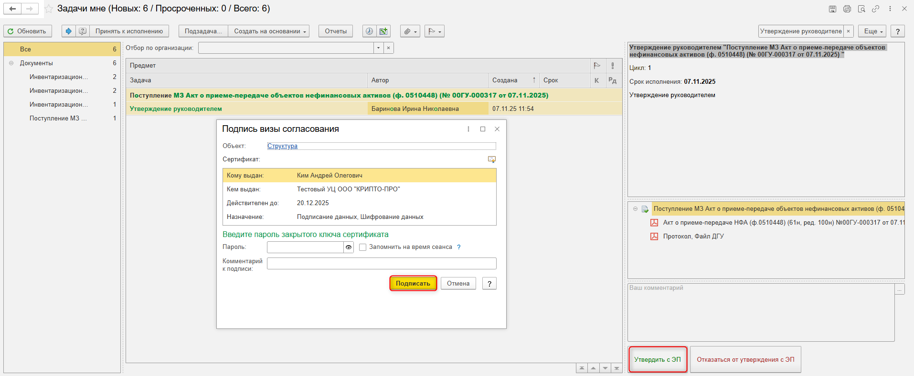
  - При отказе от утверждения нажать кнопку «Отказаться от утверждения с ЭП», заполнив комментарий. В окне «Подпись визы согласования» нажать кнопку «Подписать».
Акт (ф.0510448) направляется в архив. Смена статуса в ПБУУ происходит самостоятельно. Процесс на этом завершен.
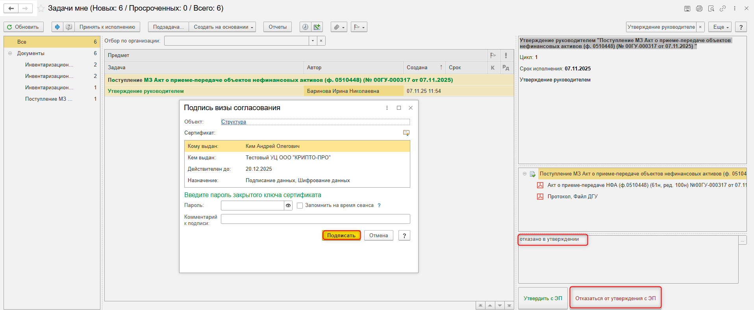

9 ЭТАП ОТРАЖЕНИЕ В УЧЕТЕ
Продолжение процесса в ПБУУ
9.1 Выполнить авторизацию, используя учетные данные пользователя с ролью «Бухгалтер».
Перейти в подсистему «Органайзер», далее «Документооборот: Задачи мне».
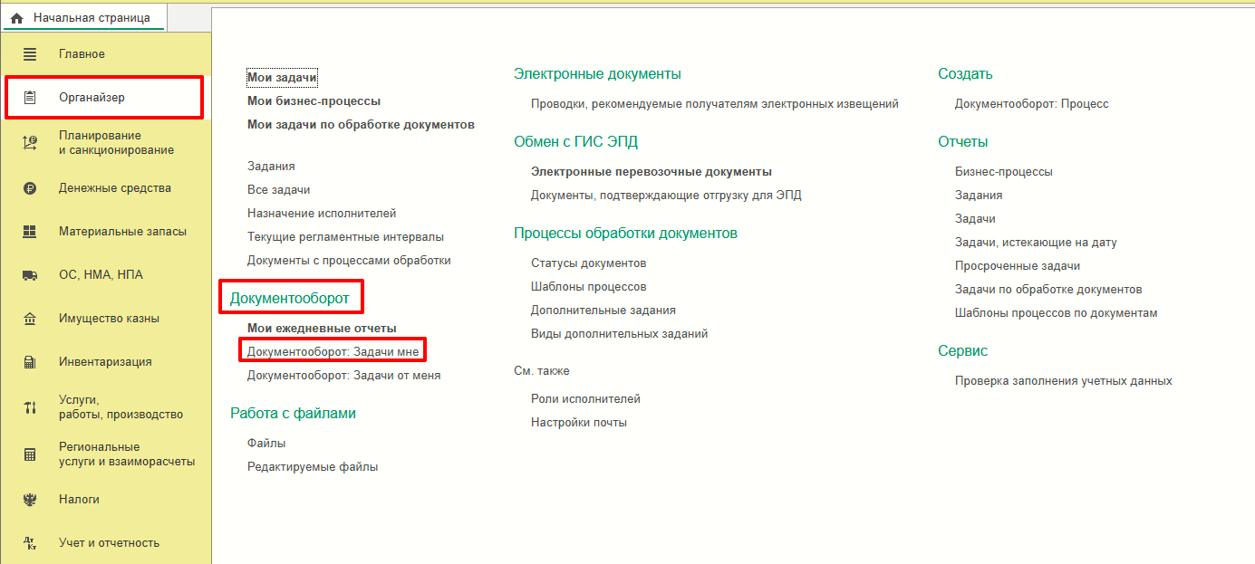
9.2 На начальной станице в разделе «Документооборот: задачи мне» нажать кнопку «Обновить». В списке задач отобразится задача «Отражение в учете бухгалтером «Поступление МЗ Акт о приеме-передаче объектов нефинансовых активов (ф.0510448) …»».
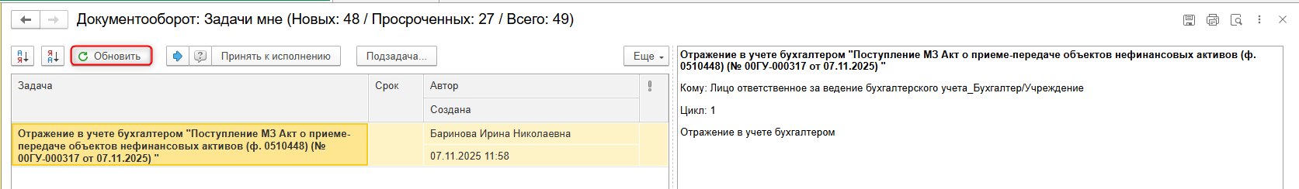
  - Выделить задачу из списка задач и нажать на кнопку «Принять к исполнению».
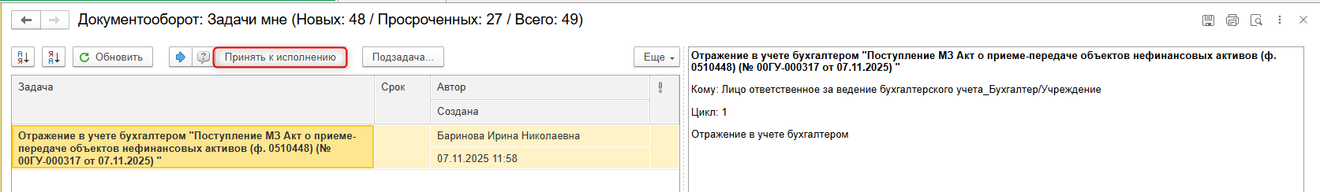
9.4 В предмете задачи «Поступление МЗ Акт о приеме-передаче объектов нефинансовых активов (ф.0510448) …» Открыть pdf-файл.
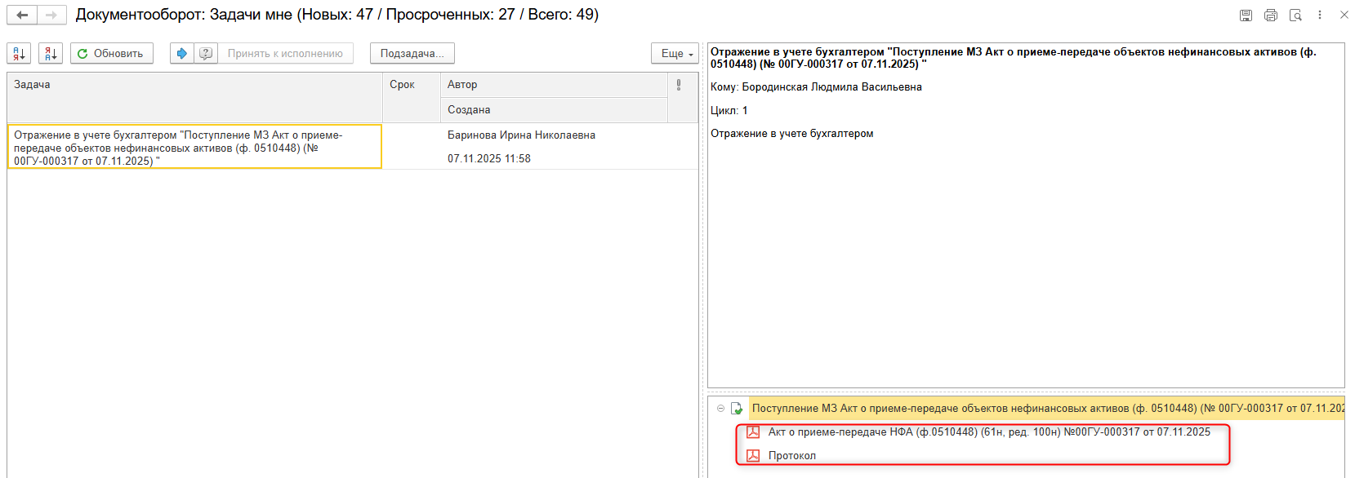
9.5 Открыть предмет задачи «Поступление МЗ Акт о приеме-передаче объектов нефинансовых активов (ф.0510448) …».
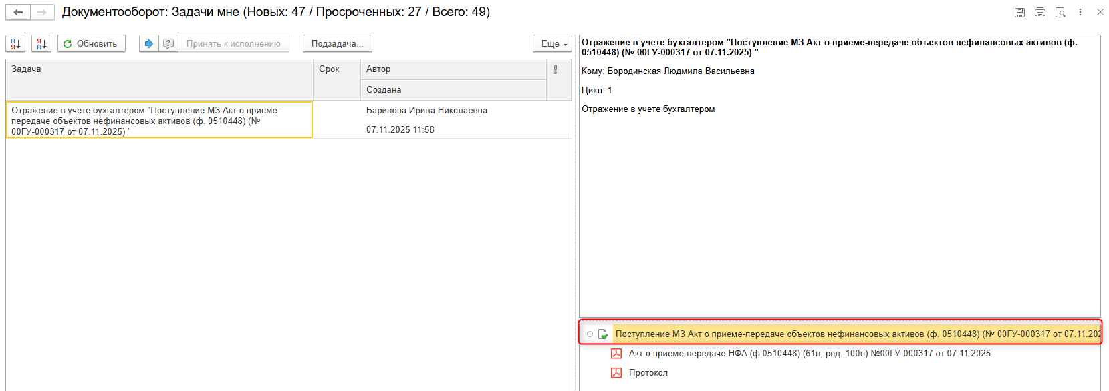
  - Перейти в связанный документ (гиперссылка «Связан с»)
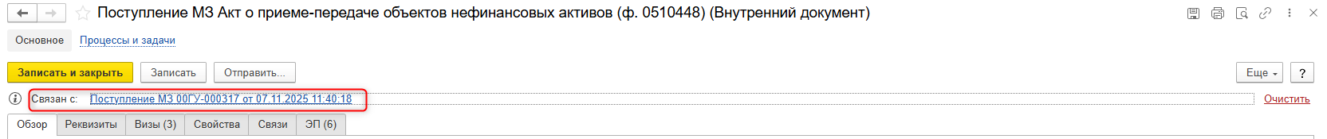
9.7 На панели навигации «Основное» нажать на кнопку «Отразить в учете». Откроется окно «Выполнение действия возможно после проведения документа. Документ будет проведен». Нажать на кнопку «ОК».
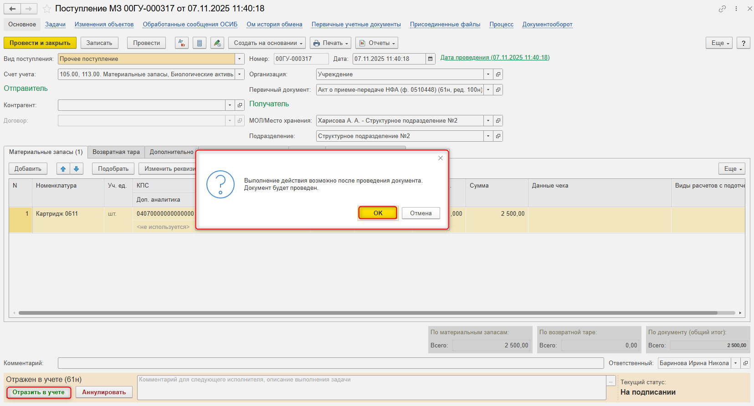
  - Закрыть документ. Закрыть предмет задачи и вернуться на начальную страницу, нажать кнопку «Исполнено».
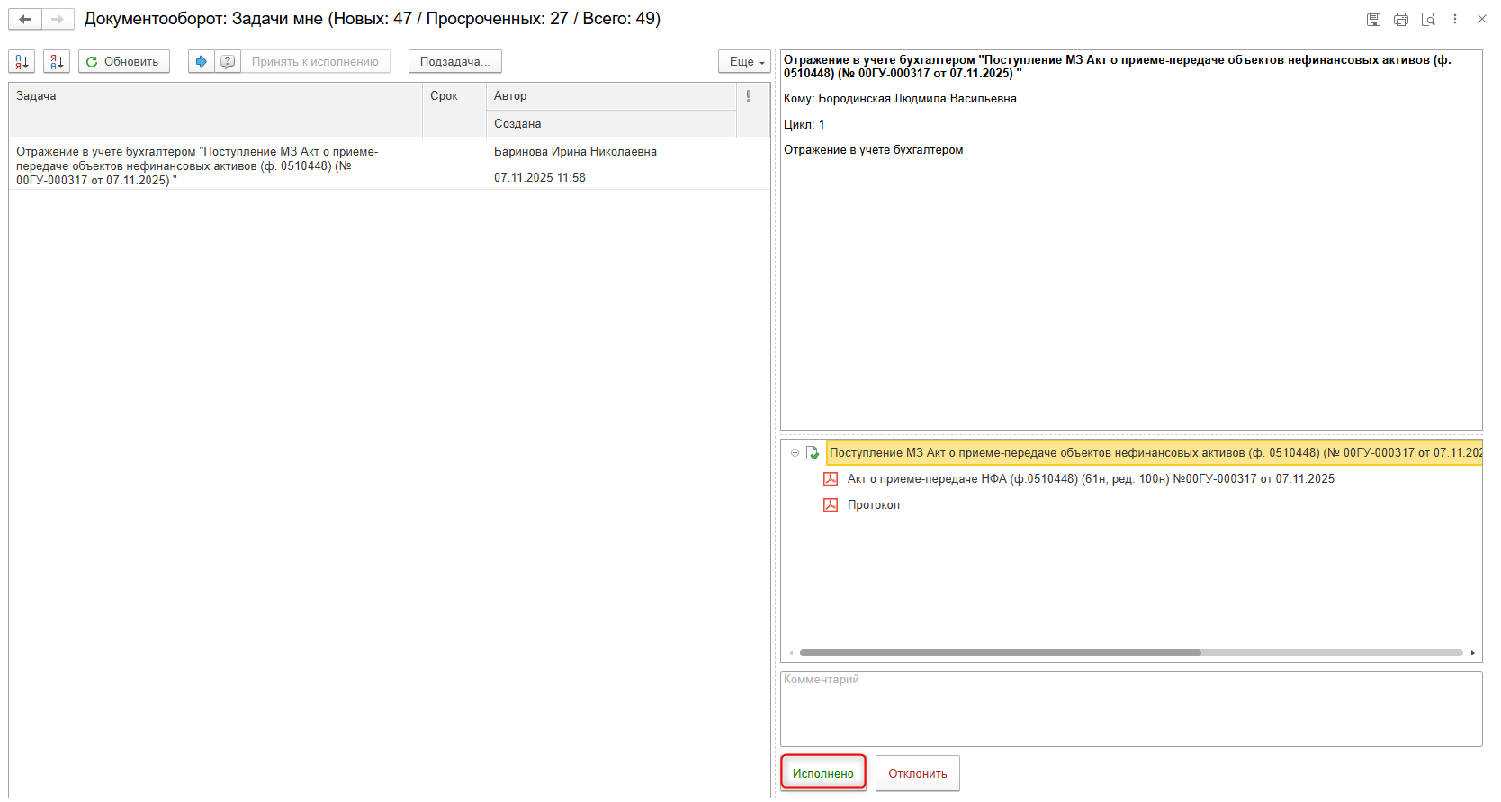

10 ЭТАП ОЗНАКОМЛЕНИЕ ОТВЕТСТВЕННЫМ ИСПОЛНИТЕЛЕМ С РЕЗУЛЬТАТОМ ИСПОЛНЕНИЯ ЗАДАЧИ
  - Продолжение процесса в ДГУ.
10.2 Выполнить авторизацию, используя учетные данные пользователя с ролью «Ответственный исполнитель». Перейти в задачу о результате завершения процесса «Ознакомьтесь с результатом исполнения «Поступление МЗ Акт о приеме-передаче объектов нефинансовых активов (ф.0510448) …» – нажать кнопку «Завершить исполнение».
